Министерство науки и высшего образования РФ

ФГАОУ ВО Пермский национальный исследовательский  
политехнический университет

Кафедра «Прикладная математика и механика»

Отчёт по лабораторной работе № 2  
тема «Ветвящиеся алгоритмы»  
по дисциплине «Информатика»

Выполнил: студент группы ПМ-23-1б Приходько Е.Д..

Проверил: ст. пр. каф. ВММБ Ильиных Г.В.

Пермь, 2023

Содержание

Задание 1 3

1.1. Постановка задачи 3

1.2. Алгоритм решения 3

1.3. Решение задачи, код программы 3

1.4. Тестирование работы программы с проверкой 4

Задание 2 4

2.1. Постановка задачи 4

2.2. Алгорит решения 5

2.3. Решение задачи, код программы 5

2.4. Тестирование работы программы с проверкой 5

Задание 3 6

3.1. Постановка задачи 6

3.2. Алгорит решения 7

3.3. Решение задачи, код программы 7

3.4. Тестирование работы программы с проверкой 7

Задание 4 8

4.1. Постановка задачи 8

4.2. Алгорит решения 8

4.3. Решение задачи, код программы 8

4.4. Тестирование работы программы с проверкой 9

Задание 5 9

5.1. Постановка задачи 9

5.1. Алгорит решения 10

5.3. Решение задачи, код программы 10

5.4. Тестирование работы программы с проверкой 10

Задание 6 11

6.1. Постановка задачи 11

6.1. Алгорит решения 11

6.3. Решение задачи, код программы 11

6.4. Тестирование работы программы с проверкой 12

Задание 7 12

7.1. Постановка задачи 12

7.2. Алгоритм решения 13

7.3. Решение задачи, код программы 13

7.4. Тестирование работы программы с проверкой 13

Задание 9 14

9.1. Постановка задачи 14

9.2. Постановка задачи 15

9.3. Решение задачи, код программы 15

9.4. Тестирование работы программы с проверкой 15

Задание 1

1.1. Постановка задачи

*Написать функцию, которая определяет, оканчивается ли число на чтную цифру. Написать функцию, которая определяет, делится ли число на пять нацело. Создать программу, которая в бесконечном цикле получает от пользователя числа и проверяет их с помощью двух функций*

1.2. Алгоритм решения

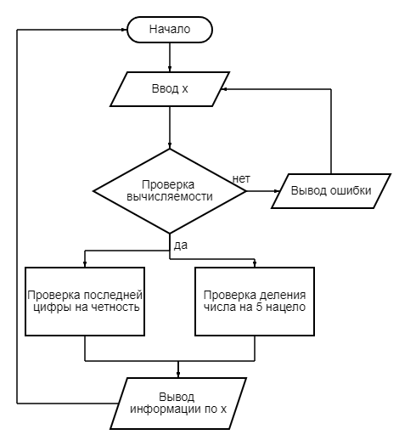

1.3. Решение задачи, код программы

def task1():  
 def f1(x):  
 return (x % 10) % 2 == 0  
 def f2(x):  
 return (x % 5) == 0  
 while True:  
 while True:  
 try:  
 x = int(input("x: "))  
 break  
 except ValueError:  
 print("Введите чиcло")  
 if f1(x):  
 print("Последняя цифра четная")  
 else:  
 print("Последняя цифра нечетная")  
 if f2(x):  
 print("Нацело делится на 5")  
 else:  
 print("Нацело не делится на 5")  
task1()

1.4. Тестирование работы программы с проверкой

Формулы для MS Excel

|  |  |
| --- | --- |
| Python |  |
| MS Excel |  |

Задание 2

2.1. Постановка задачи

По формуле вычислить значения функции f(х) в диапазоне х ϵ [a, b] и представить в виде графика.

$$\sin\left(x\right)\cos\left(x\right), x ≥0 \\ 2x^{2}+x, x<0$$

2.2. Алгорит решения

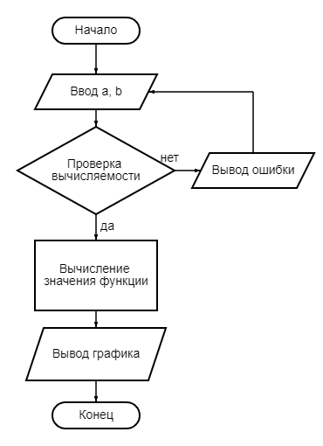

2.3. Решение задачи, код программы

def task2():  
 import numpy as np  
 import matplotlib.pyplot as pl  
 def f1(x):  
 return np.sin(x)*np.cos(x)  
 def f2(x):  
 return 2*x**2+x  
 try:  
 a = (int(input("a: ")))  
 except ValueError:  
 a = (int(input("Введите число: ")))  
 try:  
 b = (int(input("b: ")))  
 except ValueError:  
 b = (int(input("Введите число: ")))  
 x = np.linspace(a, b, 200)  
 y = []  
 for elem in x:  
 if elem >= 0:  
 y.append(f1(elem))  
 else:  
 y.append(f2(elem))  
 pl.plot(x,y)  
 pl.grid()  
 pl.show()  
task2()

2.4. Тестирование работы программы с проверкой

Формулы для MS Excel

|  |  |
| --- | --- |
| Python |  |
| MS Excel |  |

Задание 3

3.1. Постановка задачи

Написать функцию decimnal_new_numeral_system(number, base), которая переводит десятичную дробь из десятичной системы счисления в систему счисления с выбранным основанием. Написать программу, которая переводит пользователем дробь в заданую пользователем систему счисления.

3.2. Алгорит решения

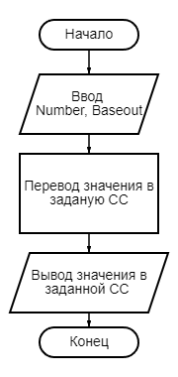

3.3. Решение задачи, код программы

def task3():  
 def toBASEint(num, base):  
 alpha = "0123456789ABCDEFGHIJKLMNOPQRSTUVWXYZ"  
 n = abs(num)  
 b = alpha[n % base]  
 while n >= base:  
 n = n // base  
 b += alpha[n % base]  
 return ('' if num >= 0 else '-') + b[::-1]  
 def toBaseFrac(frac, base, n=16):  
 alpha = "0123456789ABCDEFGHIJKLMNOPQRSTUVWXYZ"  
 b = ''  
 while n:  
 frac *= base  
 frac = round(frac, n)  
 b += str(alpha[int(frac)])  
 frac -= int(frac)  
 n -= 1  
 return b  
 Number = input("Число: ")  
 Basein = 10  
 Baseout = int(input("Введите СС: "))  
 alpha = "0123456789ABCDEFGHIJKLMNOPQRSTUVWXYZ"  
 if '.' in Number:  
 num, frac = map(str, Number.split('.'))  
 num = int(num, Basein)  
 a = toBASEint(num, Baseout)  
 b = 0  
 k = Basein  
 for i in frac:  
 b += alpha.index(i) / k  
 k *= Basein  
 b = str(toBaseFrac(b, Baseout)).rstrip('0')  
 print("Итог: ",a + '.' + b)  
 else:  
 print("Итог: ",toBASEint(int(Number, Basein), Baseout))  
task3()

3.4. Тестирование работы программы с проверкой

Формулы для MS Excel

|  |  |
| --- | --- |
| Python |  |
| Excel MS |  |

Задание 4

4.1. Постановка задачи

Даны две фигуры, организовать программу, которая дат ответ, попала ли произваольно введенная точка в одну из фигур и если попала, то в какую? Графически отобразить точку и области. Алгоритм попадания точки в область заключается в следующем:

1. Разложение фигур на составляющие их контур линии (прямые или дуги окружности)
2. Составление уравнений для каждой линии
3. Сравнение координат точки (x, y) с проекциями этой точки на каждую линию из контура. Если точка лежит внутри области, значит она лежит выше всех нижних линий, ниже – верхних, правее левых, левее правых. Если фигура невыпуклая, то ее надо разбить на выпуклые фигуры (добавить еще уравнение линии, разделяющей фигуры)

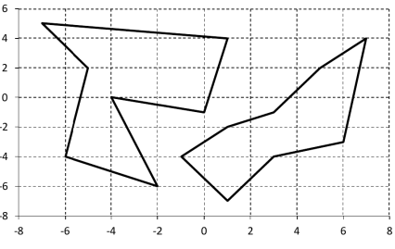

4.2. Алгорит решения

4.3. Решение задачи, код программы

4.4. Тестирование работы программы с проверкой

Формулы для MS Excel

h=(A2^2-(C2-B2))^(1/2)

|  |  |
| --- | --- |
| Python |  |
| MS Excel |  |

Задание 5

5.1. Постановка задачи

Написать программу, которая проверяет – является ли сумма последних цифр трех заданных чисел четным числом, если да, то проверить на четность последнюю цифру суммы.

5.1. Алгорит решения

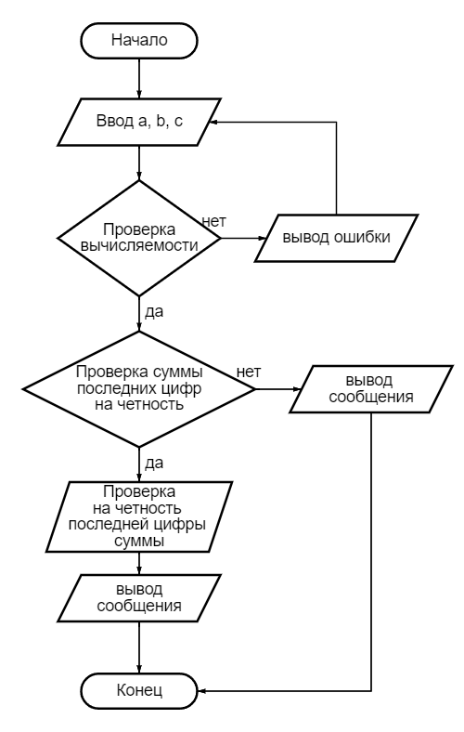

5.3. Решение задачи, код программы

def task5():  
 try:  
 a = int(input("Введите первое число: "))  
 except ValueError:  
 a = int(input("Введите первое ЧИСЛО: "))  
 try:  
 b = int(input("Введите второе число: "))  
 except ValueError:  
 b = int(input("Введите второе ЧИСЛО: "))  
 try:  
 c = int(input("Введите третье число: "))  
 except ValueError:  
 c = int(input("Введите третье ЧИСЛО: "))  
 a1 = abs(a) % 10  
 b1 = abs(b) % 10  
 c1 = abs(c) % 10  
 sum = a1+b1+c1  
 if sum % 2 == 0:  
 sum1 = abs(sum)%10  
 if sum1 % 2 == 0:  
 print("Число четное")  
 else:  
 print("Число нечетное")  
 else:  
 print("Сумма нечетная")  
task5()

5.4. Тестирование работы программы с проверкой

Формулы для MS Excel

|  |  |
| --- | --- |
| Python |  |
| MS Excel |  |

Задание 6

6.1. Постановка задачи

Каждая бактерия делится на две за одну минуту. В начальный момент start_amount бактерий. Написать функцию bakterium(amount, minutes), которая возвращает количество бактерий через minutes минут в зависимости от заданного числа бактерий amount. Написать программу, которая с помощью bacterium определяет количество бактерий через заданное время в минутах.

6.1. Алгорит решения

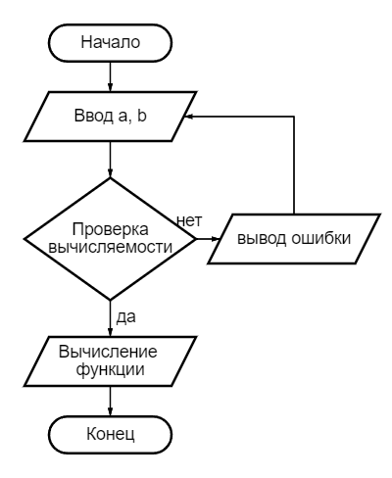

6.3. Решение задачи, код программы

def task6():  
 try:  
 a = int(input("Введите количество бактерий:"))  
 except ValueError:  
 a = int(input("Введите число:"))  
 try:  
 b = int(input("Введите время деления: "))  
 except ValueError:  
 b = int(input("Введите число: "))  
 a1 = a  
 for i in range(1,b):  
 a2 = a1*2  
 print("Количество бактерий: ",a2)  
 a1 = a2  
task6()

6.4. Тестирование работы программы с проверкой

Формулы для MS Excel

|  |  |
| --- | --- |
| Python |  |
| MS Excel |  |

Задание 8

8.1. Постановка задачи

Дан ряд:

$$S=x+\frac{1}{3!}x^{3}+\frac{2!}{5!}x^{5}+\frac{3!}{7!}x^{7}+…$$

Посчитать сумму первых n членов ряда

8.2. Алгоритм решения

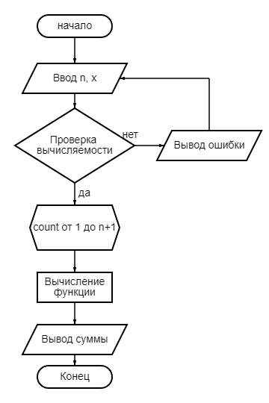

8.3. Решение задачи, код программы

def task8():  
 from math import factorial  
 try:  
 n = int(input("Введите длину последовательности: "))  
 except ValueError:  
 n = int(input("Введите число: "))  
 try:  
 x = int(input("Введите x: "))  
 except ValueError:  
 x = int(input("Введите число: "))  
 subcount = 0  
 s = 0  
 for count in range(1, n + 1):  
 s += (factorial(count - 1) / factorial(subcount + count)) * (x ** subcount + count)  
 subcount += 1  
 print(f"Cумма последовательности при x = {x} и длине {n} равна {format(s,'.2f')}")  
task8()

8.4. Тестирование работы программы с проверкой

Формулы для MS Excel

|  |  |
| --- | --- |
| Python |  |
| MS Excel |  |

Задание 9

9.1. Постановка задачи

9.2. Постановка задачи

9.3. Решение задачи, код программы

9.4. Тестирование работы программы с проверкой

Формулы для MS Excel

|  |  |
| --- | --- |
| Python |  |
| MS Excel |  |